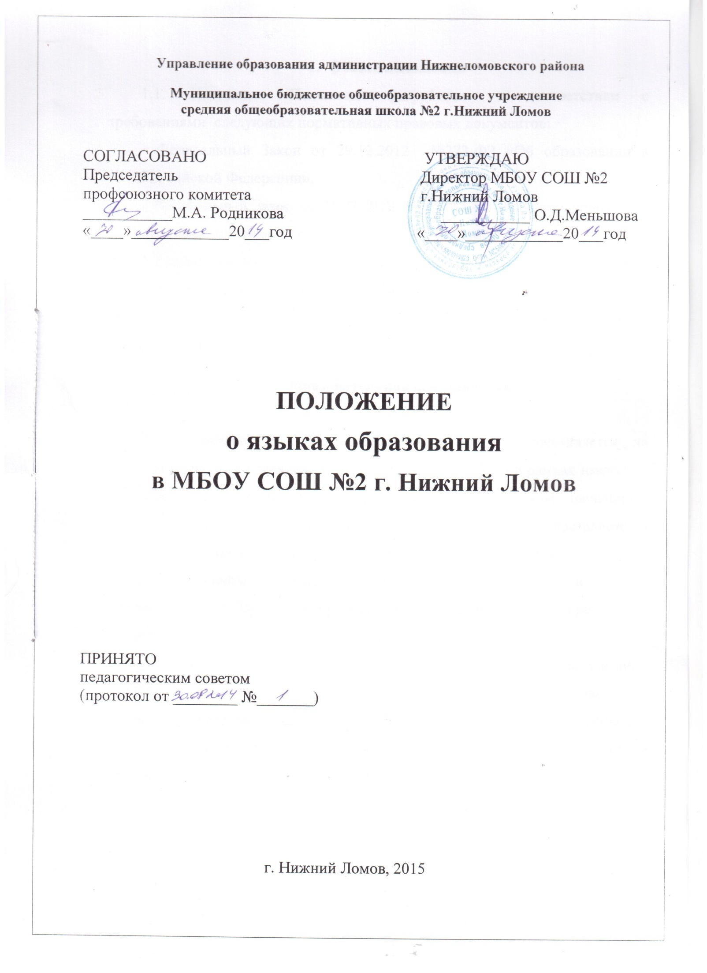
- Общие положения

  - Настоящее Положение разработано в соответствии с требованиями следующих нормативных правовых документов:
- Федеральный Закон от 29.12.2012 №273-ФЗ «Об образовании в Российской Федерации»,
- Федеральный Закон от 25.07.2012 №115-ФЗ «О правовом положении иностранных граждан в Российской Федерации».
1.2. Положение определяет язык образования в МБОУ СОШ №2 г.Нижний Ломов (далее – Школа), осуществляющей образовательную деятельность по реализуемым ею образовательным программам, в соответствии с законодательством Российской Федерации.

- Образовательная деятельность

  - Образовательная деятельность в Школе осуществляется на русском языке. Преподавание и изучение русского языка в рамках имеющих государственную аккредитацию образовательных программ начального общего, основного общего, среднего общего образования осуществляется в соответствии с государственными образовательными стандартами.
  - Иностранные граждане и лица без гражданства все документы представляют в Школу на русском языке или вместе с заверенным в установленном порядке переводом на русский язык.
  - Граждане Российской Федерации, иностранные граждане и лица без гражданства получают образование в Школе на русском языке по основным образовательным программам начального общего, основного общего, среднего общего образования в соответствии с федеральными государственными образовательными стандартами.

